YAZILIM GEREKSİNİMLERİ DÖKÜMANI

Unsolved
Güncel Problem Tespit Platformu

Hazırlayanlar:
Muhammet Emin Balmuk
Ertuğrul Selim Öztürk
Arif Küçükeşmekaya
Furkan Köksalan
Yusuf Üveyik

İçerik

Bölüm | Başlık | Sayfa
1 | Giriş | 3
1.1 | Amaç | 3
1.2 | Kapsam | 3
1.3 | Tanımlar ve Kısaltmalar | 4
1.4 | Hedef Kitle ve Okuma Önerileri | 4
1.5 | Referanslar | 5
2 | Genel Açıklama | 5
2.1 | Ürün Perspektifi | 5
2.2 | Ürün Fonksiyonları | 6
2.3 | Kullanıcı Sınıfları ve Özellikleri | 7
2.4 | İşletim Ortamı | 7
2.5 | Tasarım ve Uygulama Kısıtlamaları | 8
2.6 | Varsayımlar ve Bağımlılıklar | 8
3 | Dış Arayüz Gereksinimleri | 9
3.1 | Kullanıcı Arayüzleri | 9
3.2 | Donanım Arayüzleri | 10
3.3 | Yazılım Arayüzleri | 10
3.4 | İletişim Arayüzleri | 11
4 | Sistem Özellikleri (Fonksiyonel Gereksinimler) | 11
4.1 | Veri Toplama Modülü | 11
4.2 | YZ Analiz Modülü | 12
4.3 | Puanlama Motoru | 13
4.4 | Pazar Fırsatı Modülü | 14
4.5 | Arama ve Keşif Motoru | 14
4.6 | Doğrulama Modülü | 15
4.7 | B2B Dashboard | 16
5 | Fonksiyonel Olmayan Gereksinimler | 16
5.1 | Performans Gereksinimleri | 17
5.2 | Güvenlik Gereksinimleri | 17
5.3 | Kullanılabilirlik Gereksinimleri | 17
5.4 | Ölçeklenebilirlik Gereksinimleri | 18
5.5 | Güvenilirlik Gereksinimleri | 18
6 | Alan Gereksinimleri | 18
7 | UML Diyagramları | 20
8 | Sözlük | 25

1. Giriş

1.1 Amaç
Bu belge, Unsolved platformunun yazılım gereksinimlerini kapsamlı biçimde tanımlamaktadır. Belgenin temel amacı, platformun ne yaptığını, nasıl çalıştığını ve hangi kısıtlamalar altında geliştirileceğini net bir şekilde ortaya koymaktır.

Unsolved, girişimlerin ve ürün ekiplerinin internet genelinde dağılan kullanıcı şikayetlerini, forum tartışmalarını ve uygulama mağazası yorumlarını otomatik olarak analiz ederek 'çözüm bekleyen problemleri' tespit etmesini sağlayan bir keşif platformudur. Sistem, ham metin verisini yapay zeka aracılığıyla işleyerek her probleme bir ağrı skoru (Pain Score) atar ve pazar boşluklarını raporlar.

Bu belge; gelecekteki geliştiriciler, ürün yöneticileri, tasarımcılar ve yatırımcılar için kapsamlı bir referans kaynağı olarak tasarlanmıştır.

1.2 Kapsam
Unsolved, aşağıda belirtilen temel yeteneklere sahip bir web platformudur:

- Reddit, App Store, Google Play, X (eski Twitter) ve niş forumlardan veri toplama (ingestion)
- Toplanan verileri büyük dil modelleri (LLM) ile kategorilendirme ve etiketleme
- Her probleme frekans, duygusal yoğunluk ve ödeme isteği kriterlerine göre bir ağrı skoru atama
- Sektöre göre problem gruplaması ve pazar boşluğu analizi
- Girişimcilerin problem doğrulama işlemi yapabileceği etkileşimli bir arayüz
- Kurumsal müşteri segmentine yönelik haftalık B2B raporlama

Platformun ilk sürümü (MVP), yalnızca 'Yazılım/SaaS' sektöründeki problemlere odaklanacaktır. Bu kararın arkasındaki düşünce şudur: Niş bir baslangıç noktası, hem veri kalitesini artırır hem de erken gelir elde etmeyi kolaylaştırır. İlerleyen sürümlerde diğer sektörler de sisteme dahil edilebilir.

1.3 Tanımlar ve Kısaltmalar
Terim / Kısaltma | Açıklama
Pain Score | Bir problemin aciliyet ve çözüm ihtiyacını gösteren 0-100 arası sayı
LLM | Large Language Model — Büyük Dil Modeli (Gemini, GPT-4o vb.)
MVP | Minimum Viable Product — Asgari Uygulanabilir Ürün
PDD | Problem-Driven Discovery — Problemden Hareketle Keşif yaklaşımı
Feature Request | Kullanıcının bir ürün için talep ettiği yeni özellik şikayeti
Experience Gap | Kullanıcının beklentisi ile mevcut deneyim arasındaki uçurum
Vector DB | Anlam tabanlı arama için metin gömme vektörlerini saklayan veritabanı
Scraper | Web sayfalarından otomatik veri çeken yazılım bileşeni
B2B | Business-to-Business — İşletmeden işletmeye satış modeli
SSR | Server-Side Rendering — Sunucu taraflı sayfa oluşturma
API | Application Programming Interface — Uygulama Programlama Arayüzü
SaaS | Software as a Service — Hizmet olarak yazılım
NLP | Natural Language Processing — Doğal Dil İşleme

1.4 Hedef Kitle ve Okuma Önerileri
Bu belge farklı okuyucu kitleleri için farklı bölümler öncelik taşımaktadır:

Okuyucu | Öncelikli Bölümler
Ürün Yöneticisi / Girişimci | Bölüm 1, 2, 4, 6
Frontend Geliştirici | Bölüm 3.1, 4.5, 4.6, 5.3
Backend / AI Geliştirici | Bölüm 2.5, 3.3, 4.1, 4.2, 4.3
Veritabanı Mimarisi Sorumlusu | Bölüm 2.5, 3.3, 5.1, 5.4
Yatırımcı / Paydaş | Bölüm 1, 2, 6, 7

1.5 Referanslar
- Reddit Data API: https://www.reddit.com/dev/api/

- Apple App Store Connect API: https://developer.apple.com/app-store-connect/api/

- Google Play Developer API: https://developers.google.com/android-publisher

- LangChain Dokümantasyonu: https://docs.langchain.com/

- Pinecone Vector Database: https://docs.pinecone.io/

- Next.js App Router: https://nextjs.org/docs/app

- NestJS Framework: https://docs.nestjs.com/

- Supabase Dokümantasyonu: https://supabase.com/docs

- IEEE Yazılım Gereksinimleri Standardı (IEEE 830-1998)

2. Genel Açıklama

2.1 Ürün Perspektifi
Unsolved, şu anda dağıl ve erişimi zor olan kullanıcı şikâyeti verisini tek bir çerçevede toplayıp anlam kazandıran bağımsız bir platformdur. Mevcut piyasada bu boşluğu tam olarak dolduran bir çözüm bulunmamaktadır; dolayısıyla Unsolved tamamen yeni bir kategoride konumlanmaktadır.

Platformun temel ticari iddiası şudur: 'Bir girişimci fikrini doğrulamak için haftalar harcar. Unsolved bu süreci dakikalara indirir.' Sistem, sosyal medya ve forum verisini pasif olarak izlemek yerine, bu veriyi aktif bir şekilde işleyerek eylem odaklı içgörülere dönüştürür.

Teknik mimarisi itibarıyla Unsolved, iki ana işlemsel katmandan oluşan hibrit bir mimariye sahiptir:
- TypeScript tabanlı web katmanı (Next.js + NestJS): Kullanıcı arayüzü, yetkilendirme, abonelik ve API yönetimi
- Python tabanlı veri/AI katmanı (FastAPI + LangChain): Veri kazıma, NLP işlemleri ve LLM entegrasyonu

Bu iki katman mikroservis mimarisi prensipleriyle birbirinden bağımsız biçimde çalışır ve RESTful API'lar aracılığıyla iletişim kurar.

2.2 Ürün Fonksiyonları
Unsolved'in yerine getirdiği fonksiyonel alanlar üst düzey olarak aşağıda özetlenmiştir:

Fonksiyon Alanı | Kısa Açıklama
Veri Toplama (Ingestion) | Reddit, App Store, X ve forumlardan ham metin verisi çekme
YZ Analizi | LLM ile şikayetleri kategorilendirme ve etiketleme
Pain Score Hesaplama | Probleme 0-100 ağrı skoru atama
Pazar Analizi | Sektöre göre gruplama, rekabet boşluğu tespiti
Semantik Arama | Vektörel benzerlik tabanlı problem arama
Problem Doğrulama | Girişimcilerin ilgi kaydettiği problemleri izleme
B2B Raporlama | Kurumsal müşteriler için özelleştirilmiş haftalık raporlar
Kullanıcı Yönetimi | Kayıt, giriş, abonelik ve rol yönetimi

2.3 Kullanıcı Sınıfları ve Özellikleri
Platform dört ana kullanıcı sınıfı için tasarlanmıştır:

2.3.1 Bağımsız Girişimci
Genellikle teknik ya da yarı teknik bir profile sahip olan bu kullanıcı sınıfı, ürün fikirlerini doğrulamak veya yeni pazar fırsatlarını keşfetmek için platformu kullanan bireysel kullanıcılardır. Yüksek motivasyonlu fakat zaman kısıtlıdır; bu nedenle özet ve eyleme dönüştürülebilir içgörülere ihtiyaç duyarlar.

2.3.2 Ürün Yöneticisi / Analisti
Kurumsal ya da büyüyen startup ortamlarında çalışır; rakip analizi, müşteri ses analizi veya yol haritası önceliklendirmesi için platformu kullanan profesyonellerdir. Veriyi derinlemesine incelemek, export almak ve raporları ekiple paylaşabilmek isterler.

2.3.3 Kurumsal B2B Müşteri
Platformun B2B Dashboard özelliğini abonelik bazında kullanan büyük şirket ya da ajansları kapsar. Bu segment otomatize haftalık raporlar, sektör bazlı analiz ve şirkete özel veri filtreleme imkânı bekler. Teknik uzmanlıkları gerekmez; kullanıcılığın kolaylığı bu segment için kritiktir.

2.3.4 Platform Yöneticisi (Admin)
Arka planda scraperlarla, YZ modellerinin çalışma durumunu, veri tabanı sağlığını ve kullanıcı yönetimini izleyen dahili ekip üyesidir. Teknik uzmanlığı yüksek; kontrol panelinin karmaşık olmasını kabul eder.

2.4 İşletim Ortamı
Unsolved bulut tabanlı bir platform olarak tasarlanmış ve aşağıda belirtilen ortamlar için optimize edilmiştir:

Katman | Teknoloji / Ortam
Frontend Hosting | Vercel (Edge Network, sunucusuz)
Backend API Hosting | AWS EC2 / Render.com (NestJS icin)
AI Pipeline Hosting | AWS Lambda veya Fly.io (FastAPI icin)
Veri tabanı | Supabase (PostgreSQL) — managed
Vektor Veri tabanı | Pinecone veya Weaviate (cloud)
Cache Katmanı | Upstash Redis (serverless)
CI/CD | GitHub Actions
İzleme / Logging | Sentry + Datadog (opsiyonel MVP sonrası)

Son kullanıcı tarafında ise platform herhangi bir modern tarayıcıda (Chrome, Firefox, Edge, Safari) çalışabilecek şekilde tasarlanmıştır. Masaüstü ve mobil duyarlı (responsive) tasarım zorunludur; ancak MVP aşamasında masaüstü deneyimi önceliklendirilir.

2.5 Tasarım ve Uygulama Kısıtlamaları
- Tüm API katmanı TypeScript ile yazılmalıdır; tip güvenliği (type safety) proje genelinde zorunludur.
- YZ analiz katmanı Python ile yazılmalı; Node.js ekosistemindeki NLP kısıtlamaları bu katmana aktarılmamalıdır.
- Uygulama, GDPR ve KVKK uyumluluğu göz önünde bulundurularak geliştirilmelidir; kişisel veri toplanmamalı, yalnızca halka açık içerik islenmelidir.
- Scraper bileşenlerinin hedef platformların kullanım koşullarını (ToS) ihlal etmemesi için API-first bir yaklaşım benimsenmelidir. API erişimi olmayan kaynaklar için etik scraping prensipleri uygulanmalıdır.
- Sistemin yatay olarak ölçeklenebilmesi için mikroservis mimarisi kullanılmalıdır.
- Veri boru hattı (pipeline) işlemleri asenkron olmalı; senkron bloke eden işlemler engellenmeli, kuyruk tabanlı mimari tercih edilmelidir.

2.6 Varsayımlar ve Bağımlılıklar
Aşağıda listelenen varsayımlar, gereksinimlerin hazırlanma aşamasında geçerli kabul edilmiştir:
- Reddit, Apple App Store ve X uygulama programlama arayüzleri ürün yaşam süresi boyunca erişime açık ve istikrarlı kalacaktır.
- Gemini Pro veya GPT-4o uygulama programlama arayüzleri ücretli abonelik kapsamında kullanılacaktır; dolaylı olarak LLM işlemleri için sürdürülebilir bir bütçe planlanmış olmalıdır.
- Vektörel arama işlemleri için Pinecone'un ücretsiz katmanı (starter tier) MVP aşaması için yeterli kabul edilmiştir.
- Kullanıcı yönetimi ve kimlik doğrulama Clerk üzerinden sağlanacaktır; bu alandaki özelleştirme ihtiyacı şimdilik minimal kabul edilmiştir.

3. Dış Arayüz Gereksinimleri

3.1 Kullanıcı Arayüzleri
Unsolved'in kullanıcı arayüzü Next.js App Router mimarisi üzerine, Tailwind CSS ve Shadcn/UI kütüphaneleri kullanılarak inşa edilmektedir. Tasarım dili, veri yoğun bir analitik dashboard ile sade bir keşif arayüzünün birleşiminden oluşan estetiği benimsemektedir.

3.1.1 Ana Keşif Sayfası (Discovery Feed)
Kullanıcı giriş yaptığında karşılaşacağı ana sayfa, aşağıdaki ana unsurlardan oluşmaktadır:
- Ust kısımda sektöre göre filtreleme sekmesi (tüm sektörler, SaaS, mobil uygulamalar vb.)
- Her problem için kart gorunumu: Problem özeti, kaynak platform, Pain Score rozeti, tarih damgası, bu problemi doğrulayan girişimci sayısı
- Sol sidebarda sıralama seçenekleri: En yüksek Pain Score, en yeni, en çok doğrulanan
- Sağ panelde hızlı istatistik özeti: Bu günün en sıcak problemi, haftalık trend grafiği

3.1.2 Problem Detay Sayfası
Bir problem kartına tıklandığı zaman açılan bu sayfa derinlemesine analiz sunar:
- Problemin tam açıklaması ve LLM tarafından üretilen özet
- Ham kaynak gönderiler (yorumlar, tweet'ler vb.) ile kaynak linki
- Pain Score bileşenlerinin görsel dağılımı (frekans, duygusal yoğunluk, ödeme isteği)
- 'Bu alana giren mevcut araçlar ve eksiklikleri' bölümü
- 'Bunu Çözeceğim' doğrulama butonu

3.1.3 Girisimci Dashboard
Kayıtlı kullanıcıların kişisel ilerlemelerini takip edebildiği, kaydettikleri problemleri gördüğü ve Validator sayacını izlediği özel panel.

3.1.4 B2B Rapor Ekranı
Kurumsal aboneler için özelleştirilmiş ekran. Bu sayfada şirket adi, rakipler ve sektör bilgisi girilir; sistem otomatik olarak haftalık özet oluşturur ve e-posta ile iletir.

3.1.5 Yönetici Paneli (Admin)
Platform yöneticilerinin scraper durumunu, AI pipeline sağlığını, kullanıcı istatistiklerini ve sistem loglarını izlediği gizli panel.

3.2 Donanım Arayüzleri
Unsolved tamamen bulut tabanlı bir uygulama olduğu için özel bir donanım bağımlılığı bulunmamaktadır. Ancak aşağıdaki minimum gereksinimler son kullanıcı için tavsiye edilir:
- Masaüstü: 1280x720 veya üzeri çözünürlükle herhangi bir modern işletim sisteminde çalışabilen tarayıcı
- Mobil: iOS 14+ veya Android 10+ sürümünde çalışabilen tarayıcı (responsive tasarım desteği)
- Ağ: 5 Mbps veya üzeri internet bağlantısı (dashboard grafikleri ve AI sorgu dönüşleri için)

Sunucu tarafında yük dengeleyici (load balancer) arkasından servis edilen uygulama, yönetilen bulut altyapısı (Vercel, AWS) kullandığı için donanım kapasite planlaması platform tarafından üstlenilmektedir.

3.3 Yazılım Arayüzleri
Entegrasyon | Kullanım Amacı | Protokol
Reddit API (PRAW/OAuth2) | Gönderi ve yorum verisi çekme | REST + OAuth2
Apple App Store RSS API | Uygulama yorumları çekme | REST/JSON
Google Play Scraper (Apify) | Android yorumları çekme | REST (Apify API)
X (Twitter) API v2 | Tweet ve konu analizi | REST + Bearer Token
OpenAI GPT-4o API | Metin sınıflandırma ve etiketleme | REST/JSON
Google Gemini Pro API | Alternatif LLM analizi | REST/JSON
Pinecone Vector DB | Semantik arama ve benzerlik sorgusu | REST/gRPC
Supabase (PostgreSQL) | Kullanıcı, abonelik ve problem verisi | REST + Realtime WS
Upstash Redis | Sorgu önbellekleme (caching) | REST/TCP
Clerk Auth | Kimlik doğrulama ve kullanıcı yönetimi | REST + Webhook
Stripe | Abonelik ödemesi | REST + Webhook

3.4 İletişim Arayüzleri
- Tüm istemci-sunucu iletişimi HTTPS (TLS 1.2+) üzerinden gerçekleştirilir.
- B2B rapor gönderimi için SMTP / SendGrid entegrasyonu kullanılır.
- AI pipeline ile backend API arasındaki iletişim i için NestJS ve FastAPI servisleri RESTful JSON mesajlaşma kullanır.
- Gerçek zamanlı bildirimler (Problem doğrulandığı zaman, 50 doğrulama eşiği aşıldığında) için WebSocket veya Supabase Realtime kullanılır.

4. Sistem Özellikleri (Fonksiyonel Gereksinimler)

Bu bölüm, Unsolved platformunun temel kullanımlarını, sistem davranışlarını ve her özellik için giriş/çıkış beklentilerini açıklamaktadır.

4.1 Veri Toplama Modülü (Ingestion)

4.1.1 Açıklama
Bu modül, belirlenmiş kaynaklardan ham metin verisini periyodik olarak çekmekten sorumludur. Sistem, zamanlayıcı (cron job) tabanlı bir mimariyle çalışır; veri çekme işlemleri gün içerisinde belirli aralıklarla tekrarlanır.

4.1.2 Fonksiyonel Gereksinimler
Gereksinim ID | Tanım | Öncelik
FR-ING-01 | Sistem, Reddit'te belirli subredditleri (r/entrepreneur, r/SaaS, r/startups vb.) her 6 saatte bir taramalıdır. | Yüksek
FR-ING-02 | Sistem, App Store ve Google Play'den belirlenmiş uygulama kategorilerinin yorumlarını günlük olarak çekmelidir. | Yüksek
FR-ING-03 | Sistem, kullanıcı tarafından eklenen özel kaynaklar (URL) da desteklemelidir. | Orta
FR-ING-04 | Ham veri, işlenmeden önce depolama katmanında yedeklenmelidir (raw data lake). | Yüksek
FR-ING-05 | Scraper başarısı ve hata oranlarını takip eden dahili izleme mekanizması olmalıdır. | Orta
FR-ING-06 | API hata kodları (429 rate limit vb.) alındığı durumda sistem otomatik geri çekilme (backoff) uygular. | Yüksek

4.2 YZ Analiz Modülü

4.2.1 Açıklama
Ham metin verisi, büyük dil modelleri (LLM) aracılığıyla işlenerek yapılandırılmış içgörü veriye dönüştürülür. Bu modül, Gemini Pro ve GPT-4o modellerini LangChain orkestrasyonu altında paralel veya ardışık olarak kullanabilir.

4.2.2 Fonksiyonel Gereksinimler
Gereksinim ID | Tanım | Öncelik
FR-AI-01 | Her ham metin parçası 'Feature Request', 'Bug', 'Experience Gap' veya 'Off-Topic' etiketleriyle sınıflandırılmalıdır. | Yüksek
FR-AI-02 | Off-Topic olarak sınıflandırılan veriler işlem boru hattından otomatik elenmeli ve ham depoda işaretlenmelidir. | Yüksek
FR-AI-03 | Her problem için 2-3 cümlelik YZ özeti oluşturulmalıdır. | Orta
FR-AI-04 | Sistem, kaynak dilin İngilizce olmadığı durumda otomatik çeviri uygulayabilmelidir (Google Translate API). | Dusuk
FR-AI-05 | Bir problem kartı için birden fazla kaynak veri bulunduğunda, sistem bunları anlam benzerliğine göre kümelemelidir. | Yüksek
FR-AI-06 | LLM çağrı maliyetlerini izleyen ve ay bazında bütçe uyarısı veren bir mekanizma olmalıdır. | Orta

4.3 Puanlama Motoru (Pain Score Engine)

4.3.1 Açıklama
Pain Score, bir problemin ne kadar acil ve çözümsüz olduğunu gösteren 0 ile 100 arasında birleştirici bir metrik. Skor, üç alt metriğin ağırlıklı ortalamasıyla hesaplanır.
Formül: Pain Score = (Frekans * 0.35) + (Duygusal Yoğunluk * 0.45) + (Ödeme İsteği * 0.20).

4.3.2 Fonksiyonel Gereksinimler
Gereksinim ID | Tanım | Öncelik
FR-PS-01 | Frekans skoru, 30 günlük pencerede kaç benzersiz kullanıcının benzer problemi dile getirdiğine göre hesaplanmalıdır. | Yüksek
FR-PS-02 | Duygusal yoğunluk, duygu analizi (sentiment analysis) ile LLM tarafından belirlenmeli ve 0-100 arası normalize edilmelidir. | Yüksek
FR-PS-03 | Ödeme isteği, metinde 'fiyat ödeyeceğim', 'premium almaya değer', 'para veririm' gibi ifadelerin tespitine dayanmalıdır. | Yüksek
FR-PS-04 | Skor ağırlık katsayıları admin panelinden değiştirilebilir olmalıdır. | Orta
FR-PS-05 | Skor geçmişi saklanmalı; zaman içerisinde bir problemin skoru nasıl değişti izlenebilmelidir. | Orta

4.4 Pazar Fırsatı Modülü

4.4.1 Açıklama
Bu modül, yüksek Pain Score'a sahip problemler için mevcut piyasa çözümlerini analiz eder ve bu çözümlerdeki boşluklar ile başarısızlık noktalarını raporlar. Amaç, 'Bu problemin çözümü var mi, yoksa yok mu? Varsa neden yetersiz?' sorusuna yanıtlamaktır.

4.4.2 Fonksiyonel Gereksinimler
Gereksinim ID | Tanım | Öncelik
FR-MO-01 | Her problemin detay sayfasında mevcut rakip çözümlerin listesi (en fazla 5 araç) gösterilmelidir. | Yüksek
FR-MO-02 | Her rakip araç için kullanıcıların ne konusunda şikayetçi olduğu LLM özetiyle sunulmalıdır. | Yüksek
FR-MO-03 | Sistem, 'Bu problemi çözen hiçbir araç yok' durumunda kullanıcıya özel bildirim rozeti gösterir. | Orta
FR-MO-04 | Rakip analizi verileri haftalık olarak otomatik güncellenir. | Orta

4.5 Arama ve Keşif Motoru

4.5.1 Açıklama
Platform, kullanıcının doğal dilde sorgular girerek benzer problemleri bulabileceği semantik bir arama motoru sunar. Geleneksel anahtar kelime araması yerine vektör benzerliği kullanılır; bu sayede 'Yavaş ödeme' aratıldığında 'geç transfer', 'ödeme gecikmesi' gibi ifadeler de sonuçlara dahil edilir.

4.5.2 Fonksiyonel Gereksinimler
Gereksinim ID | Tanım | Öncelik
FR-SE-01 | Arama kutusu, sorgu yazılırken gerçek zamanlı öneri(autocomplete) sunmalıdır. | Orta
FR-SE-02 | Arama sonuçları semantik benzerliğiyle sıralanmalı; tam eşleşme zorunlu olmamalıdır. | Yüksek
FR-SE-03 | Kullanıcı sonuçları Pain Score, tarih ve sektöre göre filtreleyebilmelidir. | Yüksek
FR-SE-04 | Hızlı yükleme için sık aranan sorguların sonuçları Redis'te önbelleklenmeli; TTL 24 saat olmalıdır. | Yüksek
FR-SE-05 | Arama geçmişi kullanıcı hesabında saklanmalı ve tekrar erişime açık olmalıdır. | Düşük

4.6 Doğrulama Modülü (Validation)

4.6.1 Açıklama
'Bunu Cozecegim' butonundan doğan bu modul, bir problemin pazar yeterliliğiyle ilgili sosyal kanıt mekanizmasını olusturur. Girişimciler kendi girişimlerine iş ayrıldığı problemi isaret ederek marketi düzenlemelerine yardımcı olurlar.

4.6.2 Fonksiyonel Gereksinimler
Gereksinim ID | Tanım | Öncelik
FR-VAL-01 | Kayıtlı her kullanıcı bir probleme en fazla bir kez doğrulama yapabilmeli. | Yüksek
FR-VAL-02 | Bir problem 50 doğrulama sayısına ulaştığında, yeni ziyaretçilere 'Bu pazar doygunluğa ulaşıyor' uyarısı gösterilmeli. | Yüksek
FR-VAL-03 | Doğrulama sayısı gerçek zamanlı olarak problem kartında ve detay sayfasında gösterilmeli. | Yüksek
FR-VAL-04 | Bir kullanıcının dönülenmiş doğrulamalarını önleyecek bir kimlik doğrulama kontrolü uygulanmalıdır. | Yüksek
FR-VAL-05 | Bir kullanıcı doğrulama yaparsa, o probleme ilişkin güncellemelerden haberdar olmak için e-posta aboneliği seçeneğine yönlendirilir. | Orta

4.7 B2B Dashboard

4.7.1 Açıklama
Büyük şehir ve orta ölçekli şirketlere yönelik bu özellik, platformun kurumsal gelir kaynağını oluşturmaktadır. Kurumsal aboneler, kendi sektörlerindeki en kronik problemler hakkında haftalık özet raporlar alır.

4.7.2 Fonksiyonel Gereksinimler
Gereksinim ID | Tanım | Öncelik
FR-B2B-01 | Kurumsal abone, 'Sektörüm', 'Rakiplerim' ve 'İlgilendiğim problemler' ayarlarını girebilmeli. | Yüksek
FR-B2B-02 | Sistem, her pazartesi saat 09:00'da otomatik haftalık rapor oluşturur ve e-posta ile gönderir. | Yüksek
FR-B2B-03 | Rapor; 'En yüksek skorlu 5 problem', 'Gecen haftaya göre trend değişimi' ve 'Rakipler hakkında yoğun forum verisi' bölümlerini içermeli. | Yüksek
FR-B2B-04 | Kurumsal kullanıcının dashboard erişimine verilmiş olan API anahtarı aracılığıyla verilere programatik erişim sağlanabilmeli. | Orta
FR-B2B-05 | Raporların PDF formatında indirilebilir versiyonu sunulmalı. | Orta

5. Fonksiyonel Olmayan Gereksinimler

5.1 Performans Gereksinimleri
Metrik | Hedef Değer | Ölçüm Koşulu
Sayfa yüklenme süresi (FCP) | < 1.5 saniye | Vercel Edge Network, 50 Mbps ağ
Arama sonucu yanıt süresi | < 300 ms | Önbellekten, 95. yüzdelik dilim
AI analiz boru hattı (pipeline) | < 30 dakika | 1000 ham veri girişinden skora
API yanıt süresi (REST) | < 200 ms | 95. yüzdelik dilim, normal yük
Maks. eşanlı kullanıcı (MVP) | 500 kullanıcı | Performans değerlendirmesiz

5.2 Güvenlik Gereksinimleri
- Tüm API istekleri JWT (JSON Web Token) tabanlı kimlik doğrulama ile korunmalıdır.
- Hassas ortam değişkenleri (API anahtarları, veri tabanı şifreleri) asla kod deposunda (Git) saklanmamalı; secrets manager veya ortam değişkeni servisi kullanılmalıdır.
- SQL injection ve XSS saldırılarını önleyecek giriş doğrulama (input validation) tüm API endpoint'lerinde zorunludur.
- Rate limiting: IP bazında saniyede en fazla 50 istek kabul edilir; aşımda 429 Too Many Requests dönülür.
- Kullanıcı şifreleri hiçbir zaman düz metin (plaintext) olarak saklanmamalı; Clerk Auth aracılığıyla yönetilen hashli kimlik doğrulama kullanılmalıdır.
- KVKK/GDPR gerekliliklerine uyum: Kullanıcının kendi verilerini indirme ve silme talep edebileceği mekanizma sağlanmalıdır.

5.3 Kullanılabilirlik Gereksinimleri
- Platform, teknik olmayan kullanıcıların eğitim almadan temel fonksiyonları kullanabileceği şekilde tasarlanmalıdır.
- Problem kartı ve detay sayfası, kullanıcının ek tıklamalar olmadan core değeri anlamasını sağlayacak şekilde tasarlanmalıdır (maksimum üç adım prensibi).
- Renk kamasının yeterli kontrast oranları (WCAG AA) sağlaması gerekmektedir.
- Hata mesajları teknik jargon içermemeli; kullanıcıya ne yapabileceğini gösteren eyleme dönüştürülebilir mesajlar sunulmalıdır.

5.4 Ölçeklenebilirlik Gereksinimleri
- Frontend ve backend katmanları yatay olarak ölçeklendirilebilir olmalıdır; hiçbir iş mantığı tek bir sunucuya bağlı olmamalıdır.
- Veri boru hattı (AI pipeline) kuyruk tabanlı mimarisi (BullMQ veya benzeri) ile işçi sayısı artırılarak ölçeklendirilebilir olmalı.
- Veri tabanı sorguları, 10 milyon problem kaydına ulaştığında da geçerliliğini koruyan performansı sağlamak amacıyla indekslenmeli ve sorgu planları gözden geçirilmelidir.

5.5 Güvenilirlik Gereksinimleri
- Platform yıllık %99.5 erişebilirlik (uptime) hedefine sahip olmalıdır (yaklaşık 43 saat planlı/plansız baki).
- Veri boru hattı hatalarında otomatik yeniden deneme (retry) mekanizması aktif olmalıdır; maksimum 3 deneme, üstel geri çekilme (exponential backoff) ile.
- Kritik iş akışları (AI analizi, skor hesaplama) için circuit breaker pattern uygulanmalıdır.

6. Alan Gereksinimleri

Alan gereksinimleri, platformun çalıştığı iş alanının dinamiklerinden ve yasal/etik çerçeveden kaynaklanan gereksinimlerdir. Bu gereksinimler, yalnızca yazılımın ne yaptığını değil; neden öyle yapıldığı ve hangi sınırlar içinde çalıştığı konularını da kapsar.

6.1 Veri Etiği ve Yasal Uyum
Unsolved, yalnızca halka açık içerikler (public posts) üzerinde çalışır. Kişisel bilgi (isim, e-posta, konum) içeren ham veri işlenirken aşağıdaki kurallar geçerlidir:
- Ham veride kişisel tanımlayıcı bilgiler (PII) saklanmamalı; yalnızca anonim içgörü verisi saklanmalıdır.
- Reddit ve X gibi platformların API kullanım koşulları düzenli gözden geçirilmeli; koşula aykırı veri toplama anında durdurulmalıdır.
- Kullanıcıların kendi verilerini talep etme ve silme hakkını mümkün kılan KVKK uyumlu mekanizmalar ilk sürümden itibaren aktif olmalıdır.

6.2 İş Modeli ve Fiyatlandırma Kısıtlamaları
Unsolved'in iş modeli iki katlı abonelik çerçevesinde şekillenmektedir:
- Freemium: Sınırlı sayıda problem görüntüleme (ayda 20 problem), arama ve doğrulama fonksiyonu
- Pro: Sınırsız görüntüleme, tam arama, CSV export, pazar analizi
- B2B Enterprise: Özelleştirilmiş rapor, API erişimi, dedike müşteri temsilcisi

Bu bolümden doğan yazılım gereksinimleri: kullanıcı planı kontrol mantığı tüm özelliklere erişim noktasında uygulanmalı; premium özelliklere ücretsiz plandaki kullanıcılarının erişimi önlenmelidir. Bu kontrol merkezi bir middleware katmanında yönetilmeli, her endpoint'e ayrı olarak kodlanmamalıdır.

6.3 Veri Tazeliğinin Önemi
Unsolved'in temel değer önerisi 'en güncel sorunları bul' üstüne kuruludur. Bu nedenle veri tazeliği bir kalite boyutu olarak ele alınmalı ve kullanıcıya her problem kartı üzerinde veri tarihi açıkça gösterilmelidir. Bir problemin son 30 gün içinde beslenen veriye dayanıp dayanmadığı kart üzerindeki zaman damgasıyla ifade edilir.

6.4 YZ Şeffaflık Gereksinimleri
Kullanıcının bilinçlendirme hakkı çerçevesinde, AI tarafından üretilen özetlerin ve kategorilerin 'AI tarafından oluşturulmuştur' etiketiyle açıkça işaretlenmesi gerekmektedir. Bunun yanı sıra LLM'in hangi kaynak ham veriyi kullandığını kullanıcı talep ettiğinde görebilmeli; özet ile ham kaynak veriler birbirine bağlanmış olmalıdır.

7. UML Diyagramları

7.1 Kullanım Senaryosu (Use Case) Diyagramı
Aşağıdaki kullanım senaryosu diyagramı, platformdaki dört ana aktörü ve bunların sistem ile etkileşimlerini göstermektedir.

Unsolved
Kullanıcı Tipi KULLANIM SENARYOLARI
-----------------------------------------------------------
Bağımsız Girişimci --> Problemleri Görüntüle
--> Semantik Arama Yap
--> Problemi Doğrula
--> Problem Detayını Göster

Ürün Yöneticisi --> Problemleri Görüntüle
--> Sektör Filtrele
--> CSV Dışa Aktar
--> B2B Rapor Al

B2B Kurumsal --> Dashboard Yapılandır
--> Haftalık Rapor Al (E-posta)
--> API Anahtarı Yönet

Admin --> Scraper Durumunu İzle
--> AI Pipeline İzle
--> Skor Ağırlıklarını Ayarla
--> Kullanıcıları Yönet

7.2 Sınıf (Class) Diyagramı
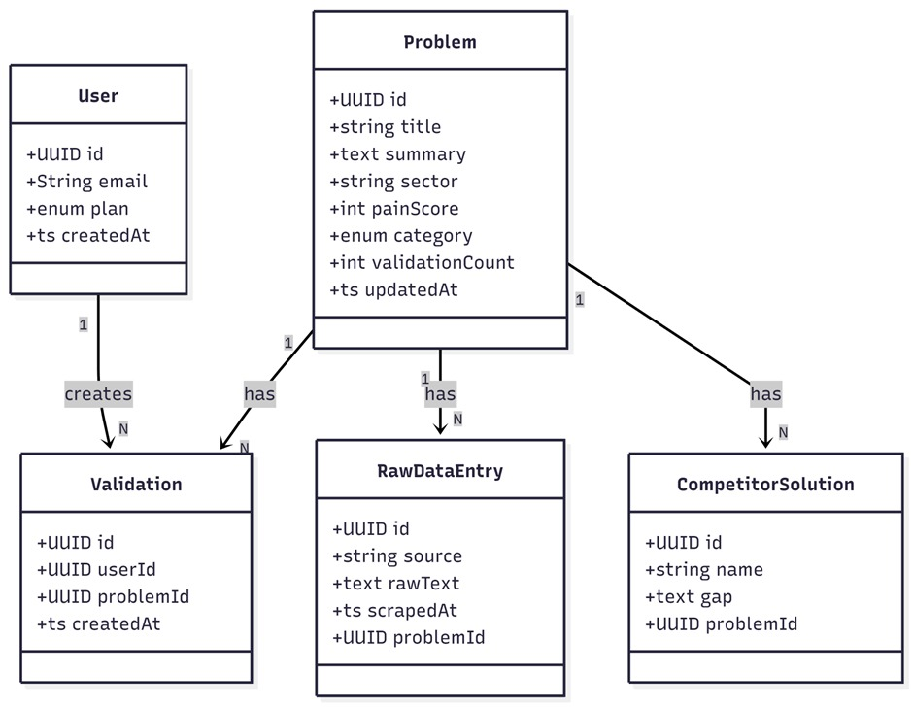
Aşağıdaki sınıf diyagramı, sistemin temel varlık modellerini ve aralarındaki ilişkileri göstermektedir.

7.3 Sıralı (Sequence) Diyagram — Problem Arama Akışı
Aşağıdaki sıralı diyagram, bir kullanıcının 'semantik arama' yaptığı andaki sistem içindeki mesajlaşma akışını göstermektedir.
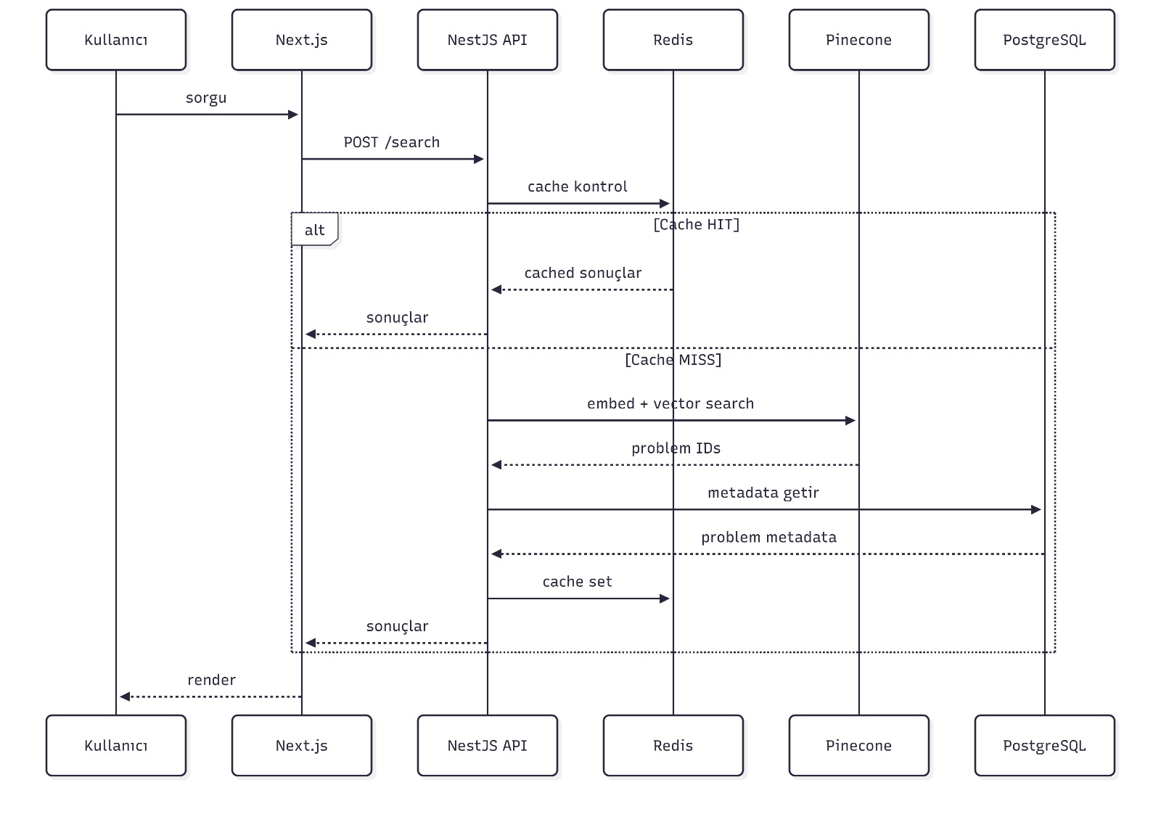

7.4 Mimari Bileşenler (Component) Diyagramı
Aşağıdaki diyagram, Unsolved'in yüksek düzey mimari bileşenlerini ve bunların birbirleriyle nasıl iletişim kurduğunu göstermektedir.

UNSOLVED MİMARİ BİLEŞENLERİ
+----------------------------+ +---------------------------+
| [Next.js Frontend] | | [NestJS Backend API] |
| - App Router (SSR) |<-->| - Auth Middleware |
| - TanStack Query | | - Problem Controller |
| - Tailwind + Shadcn/UI | | - Search Service |
+----------------------------+ | - Validation Service |
| - B2B Report Service |
+----------------------------+ +---------------------------+
| [FastAPI AI Pipeline] | | |
| - Scraper Service |<--------+ |
| - LangChain Orchestrator | |
| - Pain Score Engine | +-----------+ |
+----------------------------+ | Redis | |
| | | (Upstash)| |
v v +-----------+ |
+-----------+ +----------+ +------v------+
| Pinecone | |PostgreSQL| |Clerk Auth |
| (Vector) | |(Supabase)| |(Kimlik Dogr)|
+-----------+ +----------+ +-------------+

7.5 Etkinlik (Activity) Diyagramı — Veri Boru Hattı
Aşağıdaki etkinlik diyagramı, bir veri kaynağından ham verinin, islenip problem kartına dönüşümüne kadarki adımları göstermektedir.

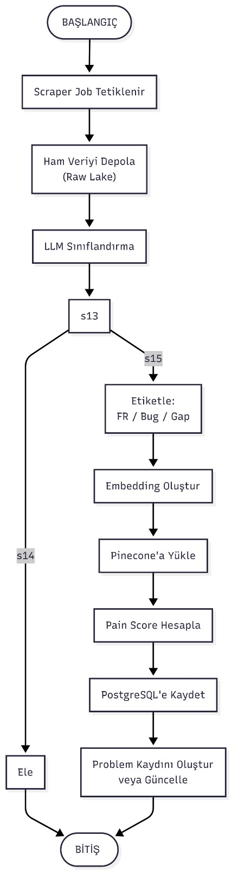

8. Sözlük

Terim | Tanım
Pain Score | Bir problemin çözüm aciliyetini ifade eden 0-100 arası sayısal değer. Frekans, duygusal yoğunluk ve ödeme isteği alt metriklerinin ağırlıklı ortalamasıdır.
Semantik Arama | Sorgunun tam kelime eşleşimi yerine anlam benzerliği ile yapıldığı arama tekniği. Vektör uzayındaki kosinüs benzerliği üzerine kurulur.
Embedding | Bir metin parçasını, anlam benzerliğini matematiksel olarak gösterebilen sabit boyutlu bir sayısal vektöre dönüştürme işlemi.
Ingestion | Dış kaynaklardan veri toplama ve ham depoya yazma sureci; veri boru hattının ilk aşamasıdır.
LLM | Milyarlarca parametreyle eğitilmiş, doğal dil anlama ve üretme yeteneklerine sahip büyük yapay zeka modeli (GPT-4o, Gemini Pro vb.).
Feature Request | Kullanıcının mevcut bir ürün veya hizmet için istediği, henüz var olmayan bir özelliği talep etmesi.
Experience Gap | Kullanıcının bir ürün veya hizmet hakkındaki beklentisiyle gerçek deneyimi arasındaki olumuz fark.
Pain Score Thresholding | Bir problemin doğrulama sayısı 50'ye ulaştığında tetiklenen 'pazar doygunluğu' uyarı mekanizması.
B2B Dashboard | Kurumsal müşteriler için özelleştirilmiş, rakip analizi ve sektör bazlı problem raporları sunan abone paneli.
Vector Database | Metin gömme vektörlerini saklayan ve kosinüs benzerlik sorgularını hızlandıran özel veri tabanı sistemi (Pinecone, Weaviate vb.).
Circuit Breaker | Bir serviste sürekli hata alındığı durumda sistemi korumak için o servise yapılan çağrıları geçici olarak durduran mimari model.
Backoff (Geri Çekilme) | API hata yönetiminde, basarisiz isteklerin giderek artan zaman aralıklarında yeniden denenmesi stratejisi.
TTL (Time-to-Live) | Önbellekteki bir verinin otomatik olarak silindiği sure. Unsolved'da arama sonuçları için 24 saat olarak belirlenmiştir.
Freemium | Temel özelliklerin ücretsiz; gelişmiş özelliklerin ücretli abonelikle sunulduğu iş modeli.
KVKK / GDPR | Kişiler için Koruma Kanunu (Türkiye) ve Genel Veri Koruma Yönetmeliği (AB); kişisel verilerin işlenmesini düzenler.

— Belge Sonu —

